テント内の平面図（例）

※様式は問いません。手書きも可。

※火気（ガス・電気・炭等）を使用される場合は必ず消火器を準備して下さい。

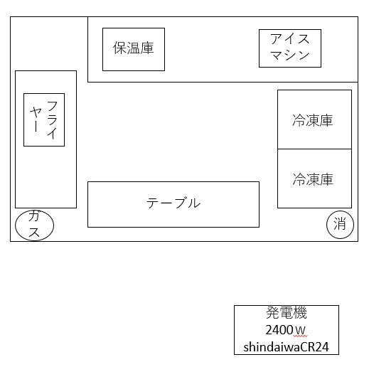

手洗いタンク

消毒